<https://www.lagou.com/jobs/list_java>

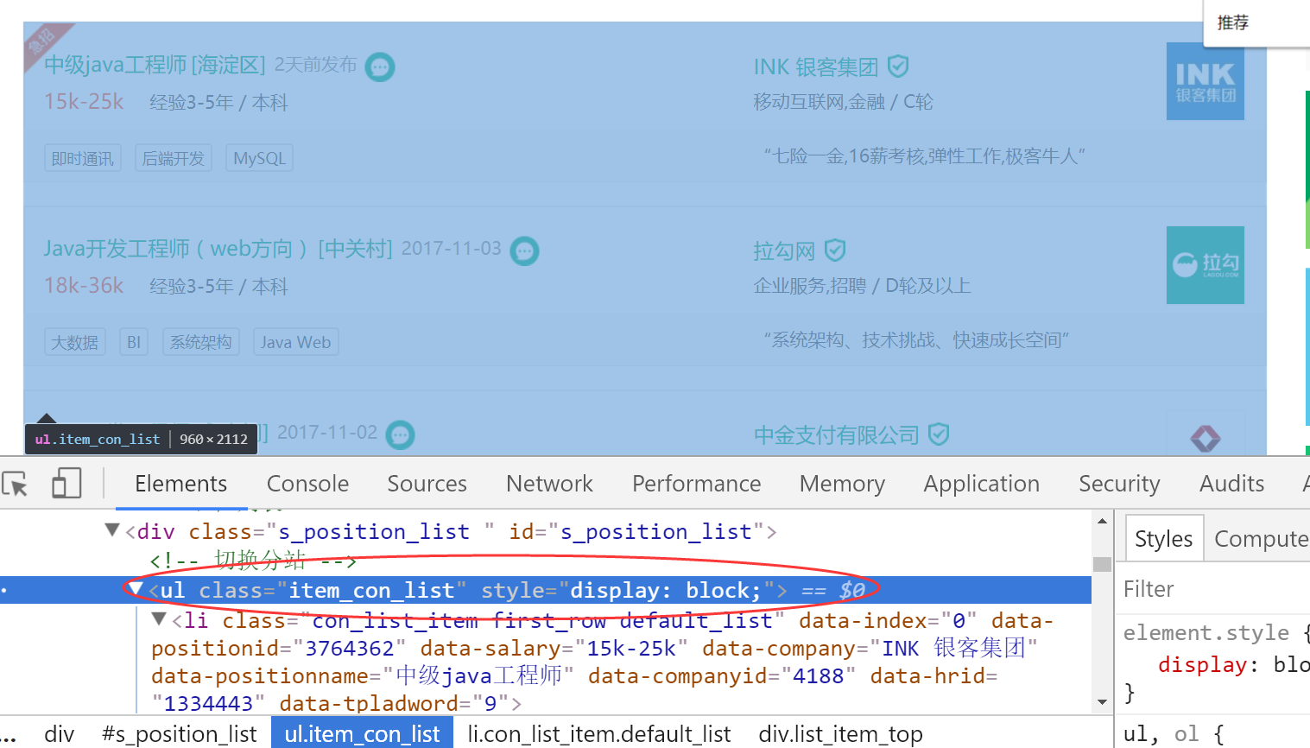

当前页响应中

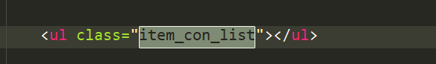

依旧是通过js动态生成的

找到json请求接口

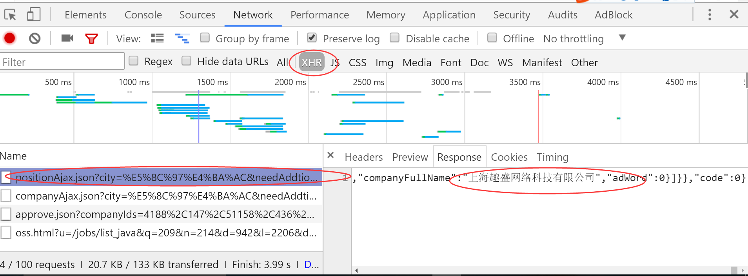

<https://www.lagou.com/jobs/positionAjax.json?city=%E5%8C%97%E4%BA%AC&needAddtionalResult=false&isSchoolJob=0>

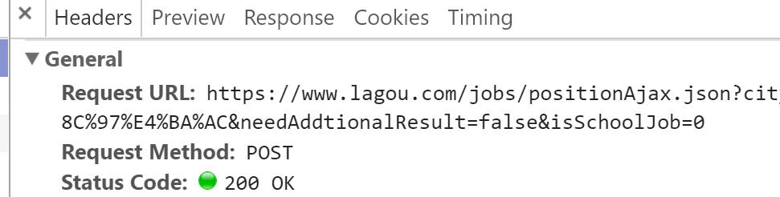

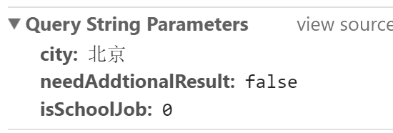

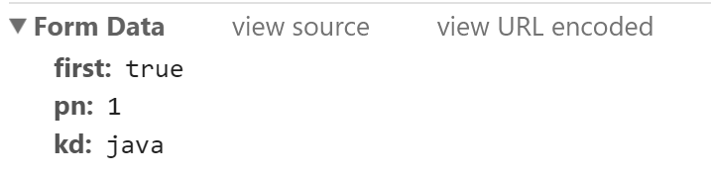

是一个带有参数的post请求

query string parameters是GET请求，formdata则POST请求

GET方法对应的是Query String Parameters，一般采用拼接url的方法

Request的几个关键点,方法Post请求,user-agent之外,要带上Refer

要带post_data = {**"first"**: **"true"**, **"pn"**: 1, **"kd"**: **"python"**}

**"Referer"**: **"https://www.lagou.com/jobs/list_java"**